ВИДОБУВАННЯ КОРИСНИХ КОПАЛИН НА МІСЯЦІ ТА ЛОКАЛІЗАЦІЯ ЕКОЛОГІЧНИХ НАСЛІДКІВ: РОЛЬ МІСЯЧНОГО ПИЛУ

Автор: Сук Анна Святославівна, учениця 8 класу, Ліцею № 22, м. Києва.

Науковий керівник: Кононенко Олег, вчитель інформатики, ліцею № 22, м. Києва

У дослідженні розглядаються перспективи видобування корисних копалин на Місяці в контексті переходу до використання місцевих ресурсів. Основну увагу зосереджено на аналізі місячного пилу як визначального екологічного та технологічного фактору, що впливає на ефективність функціонування інфраструктури. На основі сучасних наукових даних та спрощених розрахункових моделей обґрунтовано, що пил є ключовим обмеженням розвитку місячних енергетичних і видобувних систем. Запропоновано підходи до локалізації його впливу.
Об’єктом дослідження є процеси видобування корисних копалин на Місяці в умовах формування позаземної інфраструктури.
Предметом дослідження виступає вплив місячного пилу на технічні та екологічні параметри функціонування енергетичних і видобувних систем.
Метою роботи є визначення ролі пилового фактору та обґрунтування необхідності його локалізації. Методологічну основу дослідження становлять аналіз наукових джерел, порівняльний підхід, узагальнення, а також елементи математичного моделювання на основі спрощених розрахунків.

Сучасний етап освоєння Місяця характеризується переходом від епізодичних дослідницьких місій до формування довготривалої присутності людини, що передбачає створення автономної інфраструктури. У цьому контексті ключового значення набуває концепція використання місцевих ресурсів (ISRU), яка передбачає видобування води, кисню та металів безпосередньо з місячного реголіту (1). Такий підхід дозволяє суттєво знизити витрати на транспортування з Землі та забезпечити енергетичну й технологічну незалежність баз.
Водночас розвиток видобувної діяльності неминуче супроводжується виникненням специфічного екологічного середовища, центральним елементом якого є місячний пил. Реголіт, що покриває поверхню Місяця, сформувався внаслідок тривалого метеоритного бомбардування і характеризується високим вмістом дрібнодисперсних частинок з гострокутною структурою (2). На відміну від земного пилу, його частинки не зазнали згладжування під впливом води чи вітру, що зумовлює їхню високу абразивність. Крім того, в умовах відсутності атмосфери частинки легко набувають електростатичного заряду, що сприяє їхньому прилипання до будь-яких поверхонь (3).
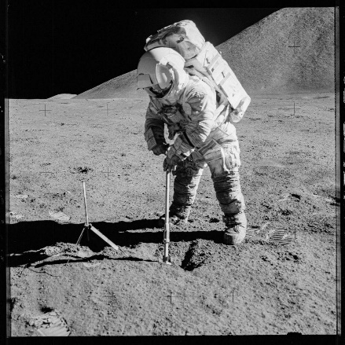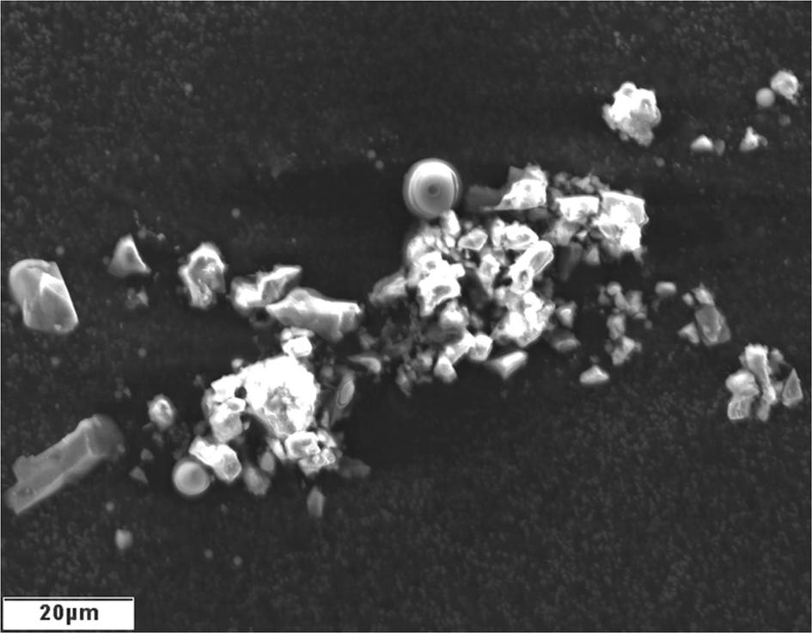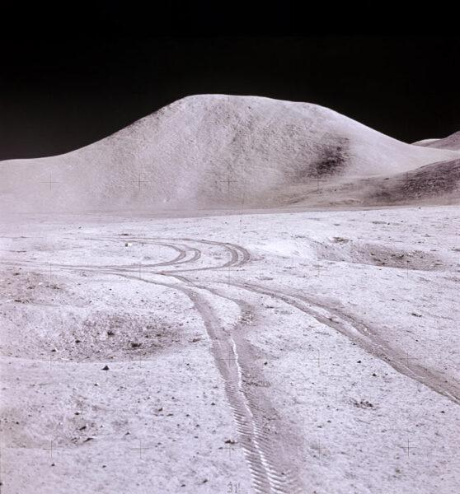
Рис 1. Осідання місячного пилу на скафандрі астронавта(6), Рис 2. Осідання місячного пилу на скафандрі астронавта (7), Рис. 3. Пилове підняття під час посадки космічного апарата (8).
Особливістю місячного середовища є відсутність природних механізмів очищення, таких як атмосферні процеси, гідрологічний цикл чи біологічна активність. Унаслідок цього будь-яке пилове забруднення має кумулятивний характер і не зменшується з часом (2). Це принципово змінює підхід до оцінки екологічних наслідків, оскільки навіть незначні обсяги пилу можуть у довгостроковій перспективі призводити до істотного зниження ефективності технічних систем. Найбільш критичним є вплив пилу на сонячні енергетичні установки, які розглядаються як базове джерело енергії для місячних баз. Для ілюстрації цього ефекту доцільно розглянути спрощену модель. Якщо потужність однієї сонячної панелі становить 120 Вт, а внаслідок забруднення пилом її ефективність знижується на 30 %, фактична потужність зменшується до 84 Вт. Таким чином, втрата становить 36 Вт на одну панель. За наявності 50 панелей сумарні втрати досягають 1800 Вт, що є суттєвим для забезпечення роботи енергетичних і життєзабезпечувальних систем. Наведений приклад демонструє, що навіть відносно невелике зниження ефективності окремих елементів призводить до значних втрат у масштабі системи.
Додатковим аспектом є швидкість накопичення пилу. Припустимо, що видобувна установка генерує близько 3 кг пилу за годину роботи. За 8-годинного робочого циклу утворюється 24 кг пилу на добу, що еквівалентно приблизно 720 кг за місяць. В умовах відсутності механізмів його природного видалення цей обсяг залишається в навколишньому середовищі, створюючи дедалі більш несприятливі умови для функціонування обладнання. Таким чином, пилове навантаження має не лише кількісний, а й системний характер, оскільки впливає на всі елементи інфраструктури.
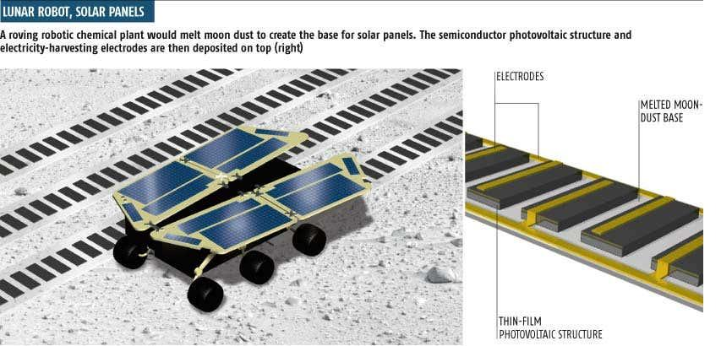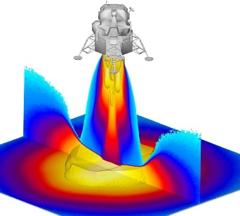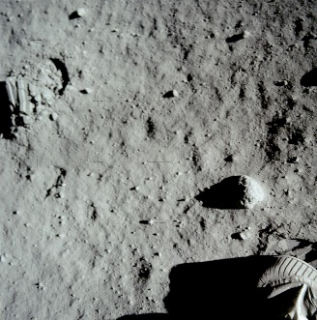
Рис. 4. Концепція сонячної електростанції на Місяці (9)
Аналіз сучасного стану досліджень свідчить, що проблема пилу вже визнається одним із ключових викликів для довготривалих місій (4). Водночас ефективні технологічні рішення перебувають на стадії розробки. У прогнозному вимірі (2030–2050 рр.) зі зростанням масштабів видобування, кількості техніки та інтенсивності експлуатації поверхні Місяця значення пилового фактору лише зростатиме. У разі відсутності ефективних методів його контролю це може призвести до зниження надійності систем, збільшення витрат та обмеження масштабування інфраструктури.
У цьому контексті локалізація пилу повинна розглядатися як невід’ємна складова проєктування місячних баз. Перспективними є підходи, що передбачають активне управління пилом, зокрема використання електростатичних систем очищення, спеціальних захисних покриттів та раціонального просторового зонування інфраструктури. Принципово важливим є те, що ефективність освоєння Місяця визначається не лише можливістю видобування ресурсів, а й здатністю контролювати техногенне середовище.
Проведений аналіз дозволяє стверджувати, що видобування корисних копалин на Місяці є перспективним напрямом розвитку космічної діяльності, однак його ефективність значною мірою визначається впливом місячного пилу. Пил виступає комплексним фактором, який поєднує екологічні та технологічні аспекти і безпосередньо впливає на функціонування енергетичних систем, механізмів та інфраструктури в цілому. Його ключовою особливістю є здатність до накопичення в умовах відсутності природного очищення. У зв’язку з цим локалізація пилового впливу є необхідною умовою забезпечення стабільного та ефективного освоєння Місяця.

Список використаних джерел
1. NASA. Lunar Surface Innovation Initiative: Overview of ISRU Technologies. — 2022. — Режим доступу: https://ntrs.nasa.gov (дата звернення: 13.04.2026).
2. USGS. Assessment of Lunar Resources. — 2023. — Режим доступу: https://www.usgs.gov (дата звернення: 20.03.2026).
3. Lunar Regolith // Wikipedia. — Режим доступу: https://en.wikipedia.org/wiki/Lunar_regolith (дата звернення: 13.03.2026).
4. The lunar dust environment: concerns for Moon-based infrastructure // Royal Society. — 2024. — Режим доступу: https://royalsocietypublishing.org (дата звернення: 20.03.2026).
5. Astronautical Hygiene // Wikipedia. — Режим доступу: https://en.wikipedia.org/wiki/Astronautical_hygiene (дата звернення: 03.04.2026).
6. NASA Image and Video Library — https://images.nasa.gov (дата звернення: 23.03.2026)

7. Lunar regolith https://en.wikipedia.org/wiki/Lunar_regolith (дата звернення: 23.03.2026)

8. NASA Apollo Archive (дата звернення: 23.03.2026)
9. ESA — https://www.esa.int (дата звернення: 23.03.2026)

